Propozycja wydzielenia drogi wewnętrznej z działek nr: **2208** i **2209/1** (obręb ROGOŹNO),

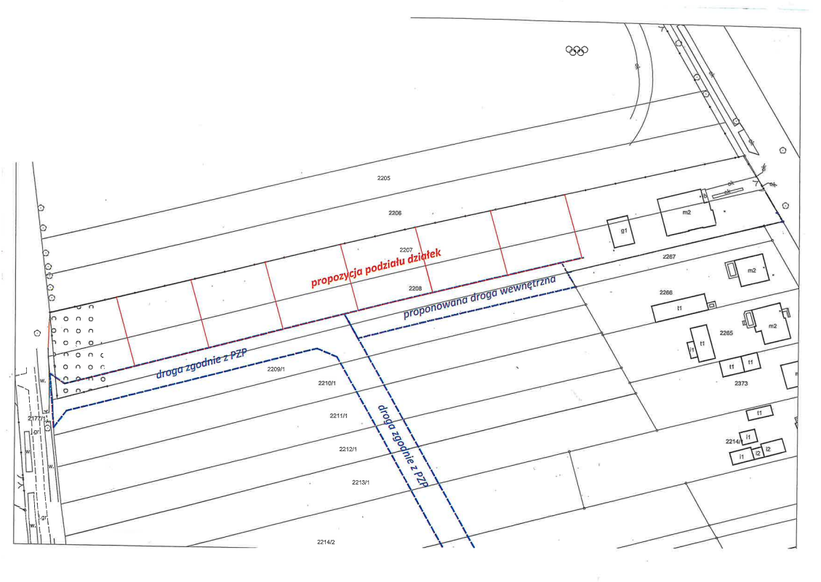

Podział działek nr: 2207 i 2208 (obręb ROGOŹNO),

